### (훈련반2) Level25

링크드리스트의 두 번째 시간입니다.

메모리 Heap 공간에 Node를 만드는 방식으로 링크드리스트를 만듭니다.

그리고 For문과 While로 탐색하여, 링크드리스트에 익숙 해 집니다.

## Level25 힙에 구조체 변수 만들기

**문제 1번** [[숙제 목록보기](http://quest.mincoding.co.kr/contest.php?cid=1029)]

**BBQ구조체**를 만들어주세요.

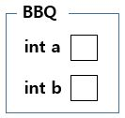

그리고 **new연산자 또는 malloc 함수를 이용하여 힙에 변수를 만들어 주세요.**

**그리고 숫자 2개를 이곳에 입력 받고 5를 더한 값을 출력 해주세요.**

## 입력 예제

1 4

## 출력 결과

6 9

## Level25 new(malloc)으로 변수 만들기

**문제 2번** [[숙제 목록보기](http://quest.mincoding.co.kr/contest.php?cid=1029)]

**new (or malloc)을** 이용하여 **char 변수 3개**를 만들어주세요.

그리고 **문자 3개를 이 변수에 입력 받고**,

**모두 대문자 인지 아닌지** 구분하는 프로그램을 작성해주세요.

모두 대문자이면 **"모두대문자"**

소문자가 하나라도 있으면 **"소문자있음"** 이라고 출력하세요.

## 입력 예제

A K T

## 출력 결과

모두대문자

## Level25 트리식으로 링크드리스트 구현하기

**문제 3번** [[숙제 목록보기](http://quest.mincoding.co.kr/contest.php?cid=1029)]

new 또는 malloc 을 이용해서 아래의 그림처럼 연결 해주세요

(입력 및 출력 값은 없습니다)

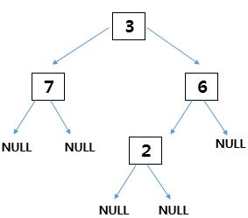

**HINT**

**① head 포인터가 필요합니다.**

**② head -> left = new or malloc ()**

**head -> right = new or malloc ()**

**head -> right -> left = new or malloc ()**

## Level25 흔적을 쫓아가자

**문제 4번** [[숙제 목록보기](http://quest.mincoding.co.kr/contest.php?cid=1029)]

**다음 그림과 같이 노드를 만들어주세요.**

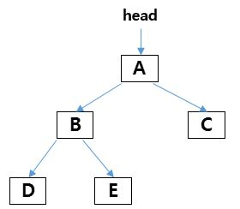

이제 한 문장을 입력받아주세요.

H는 Head가 가르키는 값을 출력하라는 의미이고,

HR은 Head->Right 값을 출력하라는 의미입니다.

또 만약

HLL을 입력받는다면 Head->Left->Left의 값을 출력하고

HRR을 입력받는다면 Head->Right->Right 값을 출력하라는 의미입니다.

H / HR / HL / HLL / HLR에 대해 적합한 값을 출력하는 프로그램을 작성 해 주세요.

## 입력 예제

HLR

## 출력 결과

E

## Level25 동굴 탐험하기

**문제 5번** [[숙제 목록보기](http://quest.mincoding.co.kr/contest.php?cid=1029)]

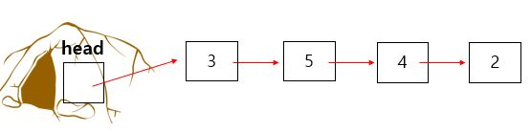

new / malloc을 이용해서 위와같은 노드를 구성해주세요.

이제 while문을 이용해서 처음부터 끝까지 출력 해주세요.

**(입력은 없습니다)**

## 출력 결과

3 5 4 2

## Level25 마지막 노드를 찾아라

**문제 6번** [[숙제 목록보기](http://quest.mincoding.co.kr/contest.php?cid=1029)]

총 5개의 문자를 입력받습니다.

new 또는 malloc을 활용해, 입력받은 문자들을 링크드리스트에 저장 해 주세요.

만약 Q T P K Q 를 입력받았다면 아래와 같이 링크드리스트가 만들어집니다.

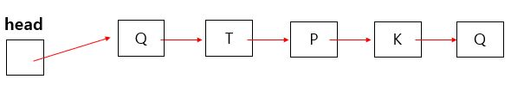

그리고 **head pointer**를 이용하여 가장 마지막 노드의 값을 출력하세요.

## 입력 예제

Q T P K Q

## 출력 결과

Q

## Level25 아침드라마 : 삼각관계

**문제 7번** [[숙제 목록보기](http://quest.mincoding.co.kr/contest.php?cid=1029)]

아침드라마의 재미는 연인들의 관계입니다.

화살표는 사랑하는 사람을 나타낸 표식입니다.

아래와 같은 구성으로 관계가 되어 있을때 **링크드리스트로 구현**해주세요.

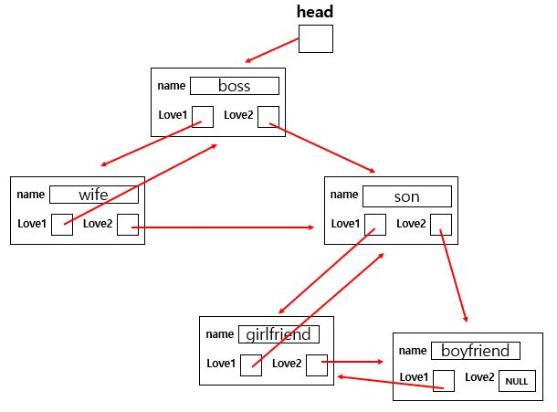

이제 **head를 이용해서 son의 Love1과 Love2가 누구인지 출력** 해주세요

## Level25 조합한 숫자에 5 더하기

**문제 8번** [[숙제 목록보기](http://quest.mincoding.co.kr/contest.php?cid=1029)]

**숫자 하나만 입력** 받으세요. **(int 변수에다가 숫자 하나 입력받으세요)**

6자리 숫자만 입력할 수 있습니다.

**두 번째 자리** 숫자와 **네 번째 자리** 숫자를 추출하고 **조합하세요**

**그리고 만들어진 두 자리 숫자**에 **5를 더한 값**을 출력 해주세요.

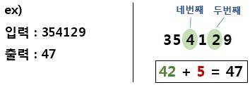

## 입력 예제

354129

## 출력 결과

47

## Level25 내려오는 물방을 갯수 세기

**문제 9번** [[숙제 목록보기](http://quest.mincoding.co.kr/contest.php?cid=1029)]

4 x 4 배열을 입력받아주세요. #은 빈칸을 의미합니다.

**각 세로줄마다 몇개의 문자**가 있는지 출력 하세요.

만약 아래와 같이 입력받았다면,

#AFG

B##E

###D

#E##

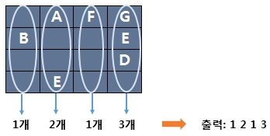

## 입력 예제

#AFG

B##E

###D

#E##

## 출력 결과

1 2 1 3

## Level25 짝궁

**문제 10번** [[숙제 목록보기](http://quest.mincoding.co.kr/contest.php?cid=1029)]

**B와 F로 된 문장을 입력** 받고 **짝이 맞는지 알려주는 프로그램**을 작성해주세요.

**(최대 글자수는 10글자)**

**B**는 Begin을 뜻하고(시작) **F**는 Finish를 뜻합니다.(종료)

그리고 B와 F는 서로 짝이 맞아야 합니다.

아래 내용을 참고하세요.

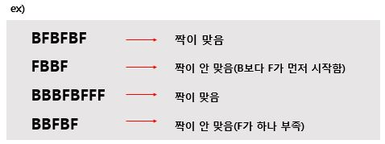

BBFF인 경우는 짝이 맞습니다

시작이 2번 되었으니 끝 신호가

2번 와야 하기 때문입니다

짝이 맞으면 "짝이맞음" 출력

안맞으면 "짝이안맞음" 출력

## 입력 예제

BFBFBF

## 출력 결과

짝이맞음

## Level25 블럭 굴리기

**문제 11번** [[숙제 목록보기](http://quest.mincoding.co.kr/contest.php?cid=1029)]

아래 그림과 같이 **3 x 3의 네모블럭**이 있습니다. **하드코딩** 하세요.

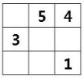

그리고 **숫자 하나를 입력** 받으세요.

이 입력 숫자는 **블럭을 오른쪽으로 굴릴 횟수** 입니다.

**입력한 숫자만큼 오른쪽으로 굴려 숫자 위치가 변경된 상태를 출력** 해주세요.

**\* 빈칸은 언더바('_')로 바꾸어서 출력 해 주세요**

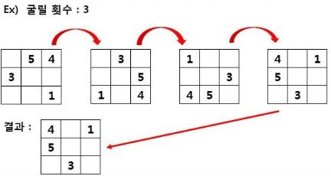

**[HINT]**

오른쪽으로 한번 굴리면 좌표가 어떻게 바뀌는지 써 보세요

숫자가 들어있는 cube[3][3] 배열이 있고

돌린 결과를 저장할 result[3][3] 배열을 한개 더 만든다.

이동할 좌표 (y, x) ( result[3][3] <-- cube[3][3] )

0,2 <-- 0,0

1,2 <-- 0,1

2,2 <-- 0,2

0,1 <-- 1,0

1,1 <-- 1,1

2,1 <-- 1,2

0,0 <-- 2,0

1,0 <-- 2,1

2,0 <-- 2,2

위 이동 좌대로 for문을 돌리면

for (y=0; y<3; y++) {

for (x=0; x<3; x++) {

result[_][_] = input[y][x];

}

}

## 입력 예제

3

## 출력 결과

4_1

5__

_3_

## Level25 배열 만들어 값 넣기

**문제 12번** [[숙제 목록보기](http://quest.mincoding.co.kr/contest.php?cid=1029)]

**2진수형태의 한 문장을 입력 받으세요.(15글자)**

그리고 **5자리씩 끊어서**

**배열 3개에 넣고 출력** 해주세요.

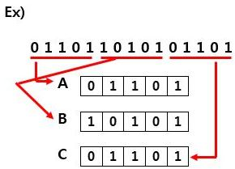

**입력: 011011010101101 (문자열로 입력)**

**출력:** **01101**

**10101**

**01101**

## 입력 예제

011011010101101

## 출력 결과

01101

10101

01101

## Level25 min과 max 찾기

**문제 13번** [[숙제 목록보기](http://quest.mincoding.co.kr/contest.php?cid=1029)]

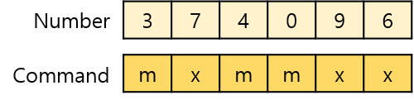

**6개의 숫자**와 **m과 x로 된 한 문장**을 입력 받아주세요.

**m은 min값**을 의미하고, **x는 max값**을 의마합니다.

Command[0]부터~[5]까지 순서대로 탐색하면서

m이면 min값을, x면 max값을 Number배열에서 찾아 출력 하세요.

* Number에 같은 숫자는 입력되지 않습니다.

**\* 한번 출력한 숫자는 다시 출력하지 않습니다.**

## 입력 예제

3 7 4 0 9 6

mxmmxx

## 출력 결과

093476

## Level25 주사위 던지기

**문제 14번** [[숙제 목록보기](http://quest.mincoding.co.kr/contest.php?cid=1029)]

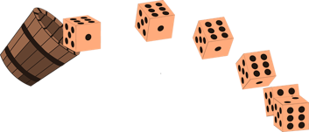

주사위 n개로 나올 수 있는 눈금을 모두 출력 해주세요.

ex) 주사위 개수 3 입력 받으면

111

112

113

114

115

116

121

122

123

124

...

666

## 입력 예제

2

## 출력 결과

11

12

13

14

15

16

21

22

23

24

25

26

31

32

33

34

35

36

41

42

43

44

45

46

51

52

53

54

55

56

61

62

63

64

65

66